Podatki o publikaciji
Izdaja: | Inštitut za hmeljarstvo in pivovarstvo Slovenije,  Cesta Žalskega tabora 2, 3310 Žalec | 
Urednik: | Magda Rak Cizej
E-pošta uredništva: | magda.rak-cizej@ihps.si
ISSN 2536-2062 Letnik 39, št. 18 25. november 2022

Skromnejša svetovna ponudba hmelja za pivovarsko leto 2023 (M. Pavlovič)
V prispevku se navezujemo na oktobrski zapis (pdf [1,2 MB]) o trgu s hmeljem v Hmeljarskih informacijah št. 17, kjer povzemamo tržne razmere v letu 2021. S pričakovano proizvodnjo 1.879 milijonov hl piva v pivovarskem letu 2022 je bil pridelek količine grenčic (alfa-kislin) izravnan s povpraševanjem pivovarn na ravni okoli 9.000 ton. Letina 2021 je imela ocenjen tržni presežek okoli 3.600 ton grenčic.
Kaj pa letos? Priča smo podpovprečnim svetovnim pridelkom hmelja v letu 2022. S tem pa tudi že najavljeni oživitvi prostega trga s hmeljem. V nasprotju z letom 2021 so bile namreč rastne razmere v najpomembnejših pridelovalnih evropskih območjih poleti 2022 izjemno neugodne. Nadpovprečno vroči dnevi, pomanjkanje padavin v poletnih mesecih od junija do septembra in prisotna škoda po toči je zaznamovala pridelek hmelja in grenčic (alfa-kislin) tako nemških, čeških, francoskih, kot tudi slovenskih hmeljarjev. Iz posameznih tržnih poročil novembrske video-seje Ekonomske komisije Svetovne hmeljarske organizacije (IHGC) ugotavljamo, da pridelki pri številnih sortah hmelja niso dosegli niti tistih - v rekordno sušnem in po letini skromnem letu 2003. Izjemoma so letos zadovoljni le hmeljarji na Poljskem in v Španiji, kjer so bile vremenske razmere ugodnejše.
Po novembrski oceni bo letošnji pridelek hmelja za celotno Evropo okoli 47.600 ton, medtem ko je bil leta 2021 67.000 ton (-29 %). Tudi v ZDA je pridelek hmelja v letu 2022 nižji. V juniju beležimo neobičajno hladne vremenske razmere. Šele julija so se temperature dvignile na običajno raven. Pritisk okužbe s peronosporo je bil izrazit v večjem delu zveznih držav Washingtona in Oregona. V osrednjem ameriškem hmeljarskem območju tihomorskega severozahoda (PNW) je bila tako letina hmelja količinsko skoraj 9 % nižja, kot v letu 2021. Tržno manj pomembne države pridelovalke hmelja kot so Argentina, Avstralija, Japonska, Nova Zelandija, Južna Afrika in Kitajska so dosegle povprečne do dobre pridelke. Po novembrski oceni se giblje svetovni pridelek hmelja v letu 2022 od 104.700 do 105.833 ton, kar je skoraj 20 % upad v primerjavi s preteklim letom in 15 % upad v primerjavi z dolgoletnim povprečjem. Rezultati letine hmelja v letu 2022 predstavljajo velike izzive za celotno hmeljarsko industrijo. Še posebej, ker postavlja znatna rast proizvodnih stroškov energije, gnojil in dela celotno vrednostno verigo hmeljarstva pod velik ekonomski pritisk. Ker obstoječi sistem pogodbene prodaje hmelja ne omogoča samodejnega prilagajanja cen, so pod pritiskom tako hmeljarji, kot tudi trgovci in sektor predelave, ki povišanih stroškov ne morejo ali ne želijo prenesti nase.
Po trenutnih številkah in ocenah IHGC je proizvodnja piva stabilna in se bo leta 2022 spet nekoliko povečala. Kaže pa, da bo segment »craft piva« letos v ZDA izgubil obseg prodaje v primerjavi z letom 2021. Makroekonomske analize nakazujejo, da bi lahko v prihodnjem letu 2023 svetovna proizvodnja piva spet nekoliko upadla. Za okoli 5 % - predvsem v Evropi, Severni Ameriki in v Kitajski.
Po ocenah združenja trgovcev s hmeljem v Nemčiji (DHWV) ponuja letina 2022 9.400 ton grenčic. V tabeli povzetka statistik IHGC je ta količina še za petino večja. S tem naj bi bil pridelek hmelja 2022 v skladu s pričakovanim povpraševanjem v pivovarskem letu 2023. Vendar pa pri posameznih sortah že prihaja do pomanjkanja količin hmelja. Hmelja in hmeljskih produktov aromatičnih in grenčičnih sort iz Evrope ne bo dovolj za izpolnitev obstoječih pogodb s pivovarji. Po zmanjšanju površin v ZDA, pa tudi ponudba sort hmelja z visoko vsebnostjo grenčic ne bo v celoti zadovoljila povpraševanja trgovcev in pivovarn. Potekajo tudi že pogajanja o morebitnih konverzijah pogodb. S tem pa čaka pivovarje strateški razmislek glede načrtovanja zalog in uporabe sort hmelja v obstoječih recepturah piva. Slika 1: Površine hmeljišč in pridelava hmelja držav IHGC v letih 2021 in 2022

Slika 2: Površine hmeljišč in pridelava hmelja v svetu (IHGC) v letih 2008 in 2022

Ekološka pridelava hmelja - pomislek ali priložnost? (M. Pavlovič, M. Rak Cizej)
Posledice tehnoloških zahtev po intenzivni rabi gnojil in sredstev za varstvo hmelja in njihova dejanska raba porajajo občasne pomisleke in ostre debate v javnosti. Hmeljevina, pomešana s polipropilensko vrvico povzroča po obiranju že desetletja skrb tako hmeljarjem, kot tudi vladnim uradnikom. Izrazita nihanja na trgih s hmeljem, kjer v obdobjih presežkov trgovci raje povprašujejo za prostimi količinami pri ponudnikih s primerjalnimi prednostmi v kakovosti hmelja. Samo nekaj izzivov in manj prijetnih tem za razmislek vsem o krepitvi dolgoročne izvozne konkurenčnosti štajerskega hmelja in ohranjevanju našega tržnega deleža v globalni ponudbi.
Tudi v političnem leporečju Bruslja se v okviru t.i. evropskega zelenega dogovora (European Green Deal) in strategije od vil do vilic (Farm to Fork) evro-politiki zavzemajo in narekujejo vizionarski odnos do globalnega varovanja okolja. Do prelomnega leta 2030 naj bi vsi skupaj v kmetijstvu EU zmanjšali uporabo nevarnih pesticidov za 50 %, uporabo gnojil za vsaj 20 % ter izrazito povečali delež ekološkega kmetijstva. Ekološko kmetijstvo je oblika kmetovanja, kjer se celostno dopolnjujeta rastlinska pridelava in reja živali in s tem sledenje naravovarstvenim metodam in kroženju snovi v naravi (biokrožno gospodarstvo) po opredeljenih smernicah in tehnoloških navodilih.
Kako pa je v letu 2022 razširjena ekološka pridelava hmelja po svetu? Da raste povpraševanje po ekološko pridelanem hmelju, priča med drugim tudi vodenje statistike o ekološki pridelavi po državah, ki že štiri leta koordinira Ekonomska komisija Svetovne hmeljarske organizacije (IHGC). Iz novembrskega poročila predstavnikov držav članic razberemo, da je bilo v ekološki pridelavi leta 2021 620 ha, v letu 2022 pa že skoraj 800 ha hmeljišč. Po poročilu iz tihomorskega severozahoda poskrbi za polovico vseh površin ekološkega hmelja vsega 10 ameriških hmeljarjev. K vsem tem površinam lahko zaradi drugačnih pridelovalnih razmer pogojno štejemo še hmeljišča v državah pridelovalkah, kjer so v našem jesenskem času že v polni sezoni novega letnika 2023, pa nimajo formalne označbe ekološke pridelave. Avstralija, Nova Zelandija, Južnoafriška republika, Argentina in Brazilija.
Ekološka pridelava hmelja v Sloveniji - pomislek ali priložnost? Postavlja se kar nekaj vprašanj. Bo za pivovarne z ekološkim pivom zanimiv tudi ekološki hmelj iz Slovenije? So hmeljarji pripravljeni dolgoročno slediti smernicam in tehnološkim navodilom ekološke pridelave hmelja? Bi razširitev ekološke pridelave hmelja v Sloveniji razostrila že omenjene občasne debate v javnosti? Kateri mednarodno-priznani sistem kakovosti za pridelavo hmelja bi bil pri nas najprimernejši? Mimogrede, naši kolegi iz ZDA (Hop Growers of America) so začeli že leta 2016 v okviru njihovega združenja uvajati neobvezno prakso sistema dobre kmetijske prakse z neodvisno kontrolo t.i. GLOBALG.A.P. V letu 2022 jo izvajajo že na okoli 60 % hmeljišč (15.000 ha). S tem pričakujejo za svoj pridelek posredno tržno korist – še posebej v obdobjih zasičenosti in presežkov hmelja na trgu. Strokovno-poslovni izziv za prihajajoče obdobje. Za hmeljarje, trgovce štajerskega hmelja, KGZS in zaposlene na inštitutu v Žalcu.

Možnost prevzema odpadnega materiala – iz hmeljevine presejana polipropilenska plastična in monofilna vrvica (A. Karničnik Klančnik, B. Čeh)
Če kompostirate hmeljevino (takoj po obiranju se postavi kompostni kup), ki vsebuje plastično vrvico (polipropilensko ali monofilno), morate kompost pred uporabo na kmetijskih zemljiščih presejati. Presejanje se izvaja v spomladanskem času, ko je lepo vreme in je kompostni kup dobro osušen, kompost pa se lahko nato razvozi na kmetijske površine, saj je vsebnost hranil primerljiva hlevskemu gnoju.
Kam pa s presejanim ostankom? Pooblaščen izvajalec na območju Spodnje Savinjske doline je SUROVINA d.o.o., PE Žalec, ki kot dejavnost opravlja zbiranje odpadkov. Od njih za svoj odpadek prejmete tudi evidenčni list. Evidenčni list je listina, s katero imetnik odpadkov in oseba, ki odpadke prevzame, potrdita oddajo in prevzem pošiljke odpadkov. Kmetovalec mora biti registriran kot poslovni subjekt zaradi izdaje EEL (elektronskega evidenčnega lista); za fizične osebe se EEL ne izdaja. Za prevzem je trenutno potrebno plačati 220 € za tono tovrstnega odpadka. Poleg odpadka PP ali monofilne vrvice je lahko prisotno manj kot 5 % zemljine oz. 15 – 20 % suhih trt, listov. V kolikor bo biološkega odpada več, bo zavrnjen prevzem na zbirnih mestih. Maksimalna dovoljena dolžina presejane plastične vrvice je lahko 50 cm zaradi siceršnjega navijanja na vrteče dele. Morebitna neskladnost odpadkov v zvezi z ločevanjem odpadkov se ugotavlja ob prevzemu pri prevzemniku in se imetniku ob neskladju z navodili reklamira na osnovi fotografij, poslanih po elektronski pošti. Prejme jih imetnik odpadnega materiala.
Prevzemno mesto je na naslovu Ulica Savinjske čete 18, 3310 Žalec. Odpadek lahko pripeljete v času delovnika, to je od pon. - pet. med 6:00 in 14:00 uro. Predhodna najava ni potrebna.
Več podatkov o podjetju lahko dobite na spletni strani podjetja Surovina ali pokličite na številko +386 (0)3 77 72 311, kjer vam bodo odgovorili na vprašanja.
Sodelujoči pri pripravi dokumenta so: Alenka Dolar - Razvojna agencija Savinja, Dejan Plahuta - SUROVINA d.o.o., Ana Karničnik Klančnik in Barbara Čeh – IHPS in Marjana Kopitar - Občina Žalec.

Rezultati pilotnega projekta »Uvajanje alternativnih možnosti varstva hmelja pred škodljivimi organizmi glede na podnebne spremembe« (M. Rak Cizej, F. Poličnik, I. Friškovec)
Inštitut za hmeljarstvo in pivovarstvo Slovenije je vodilni partner pilotnega projekta z naslovom Uvajanje alternativnih možnosti varstva hmelja pred škodljivimi organizmi glede na podnebne spremembe. Projekt financira Evropska komisija, Evropski kmetijski sklad za razvoj podeželja in Program razvoja podeželja 2014–2020 ter se zaključuje v mesecu novembru letošnjega leta. Poleg Inštituta kot vodilnega partnerja, na projektu sodelujejo še KGZS – Zavod Celje in tri kmetijska gospodarstva (kmetija Hace, kmetija Jošt in kmetija Šlander). Kmetiji Jošt in Šlander sta na območju Savinjsko-Šaleške regije, kmetija Hace pa iz območja Koroške.
V okviru pilotnega projekta smo na ravni demonstracijskih kmetij vzpostavili obvladovanje najpomembnejših gospodarskih bolezni in škodljivcev z metodami z nizkim tveganjem, kot so hmeljev rilčkar, hmeljev bolhač, hmeljeva listna uš, hmeljeva pršica in hmeljeva peronospora.
Populacijo hmeljevega rilčkarja smo zmanjšali z uporabo pripravkov Nemakil 330, ki je kot gnojilo, ter Maska in Maska Universal, ki vsebujeta koncentrat rdeče čebule, navadne zelene in hrena.
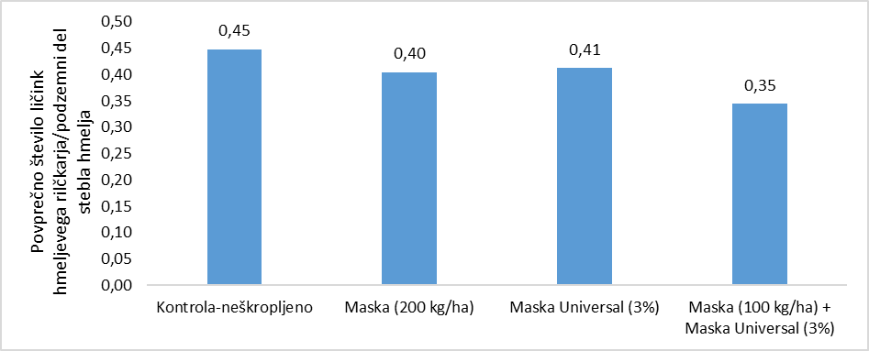
Slika 3: Povprečno število ličink hmeljevega rilčkarja v podzemnem delu stebla hmelja
Poškodbe od spomladanskega pojava hmeljevega bolhača smo zmanjšali z uporabo gnojil kot so Algoplasmin, Coralite KR+ kot tudi s pripravkoma CutiSan in Invelope, ki sta mehansko preprečevala prehranjevanje hmeljevemu bolhaču na listih hmelja.
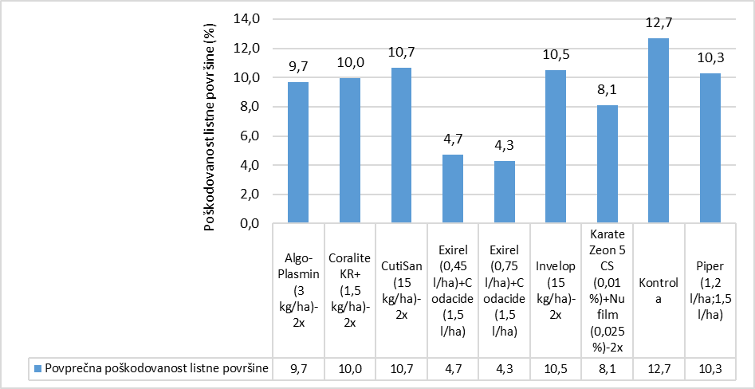
Slika 4: Poškodbe na listih od hmeljevega bolhača spomladi leta 2022
Z uporabo gnojil, ki vsebuje različne vrste sevov Bacillus amyloliquefaciens smo uspešno omejili sekundarno okužbo hmeljeve peronospore, sočasno pa je pripravek ugodno vplival na rast in razvoj hmelja (teža storžkov je bila večja).
Preglednica 1: Učinkovitost delovanja pripravka B. amyloliquefaciens
Obravnavanje | Povprečni delež okužbe 500 storžkov hmelja | Učinkovitost po Abbottu (%) | Teža 500 storžkov (g)
Kontrola | 26,00 | - | 246,44
Cuprablau Z 35 WP (4*5,5 kg/ha) | 7,30 | 71,92 | 251,44
Cuprablau Z 35 WP (1*5,5 kg/ha)+ 3*gnojilo, ki vsebuje Bacillus amyloliquefaciens | 5,25 | 79,81 | 261,33
Za zmanjševanje številčnosti hmeljeve listne uši in navadne pršice smo uporabi močilo Wetcit, ki je na osnovi olje pomarančevca.
V hmeljarstvu za zatiranje plevelov ne uporabljamo herbicidov, le-te zatiramo mehansko s pogostim kultiviranjem in obsipanjem. V okviru pilotnega projekta smo demonstrirali uporabo ožigalca plevelov, kjer smo uporabili bioplin. Ožigalec je uničil plevele v vrsti kot tudi odvečne, spodnje poganjke hmelja.
Vsi pridobljeni podatki v okviru pilotnega projekta bodo s pridom uporabljeni pri varstvu hmelja tudi v praksi, v pomoč nadaljnjim raziskavam na področju varstva hmelja kot tudi pri pripravi priporočil varstva hmelja z alternativnimi metodami z nizkim tveganjem.
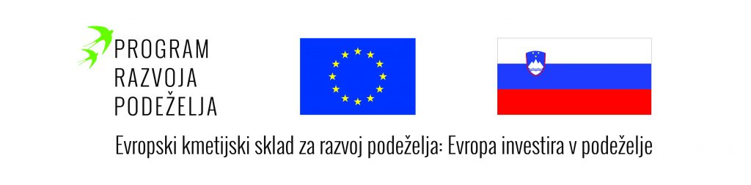

Pilotni projekt: Napoved kapljičnega namakanja v hmeljarstvu (B. Naglič, I. Friškovec)
Inštitut za hmeljarstvo in pivovarstvo Slovenije je vodilni partner pilotnega projekta z naslovom Napoved kapljičnega namakanja v hmeljarstvu. Projekt se zaključuje konec letošnjega leta, financira pa ga Evropska komisija, Evropski kmetijski sklad za razvoj podeželja in Program razvoja podeželja 2014–2020.
V okviru projekta smo na ravni demonstracijskih kmetij vzpostavili sistem napovedovanja namakanja hmelja, ki je podrobneje predstavljen na spletni strani Hmeljarskih informacij številka 10(2022).
Tudi partnerji v projektu - Kmetijsko gozdarska zbornica Slovenije - KGZ Celje ter tri kmetijstva gospodarstva (Rančigaj Anton, Damjan Omladič ter Vranjek Vinko) so v skladu z zastavljenimi projektnimi cilji v zadnjih 12 mesecih projekta razširjali rezultate ter izvajali namakanje v skladu s podanimi priporočili.
Napoved namakanja se je v letošnji zelo sušni pridelovalni sezoni izkazala kot odlično orodje za strokovno pravilno izvajanje namakanja hmelja. Takšno izvajanje namakanja je vplivalo na zmanjšanje količine vode, ki se porabi za namakanje, saj kmetje običajno namakajo preveč, z optimalnim namakanjem pa je poraba vode manjša, ob tem pa pridelek ostane optimalen. Vzpostavljena napoved namakanja je prispevala tudi k preprečevanju sušnega stresa, saj kmetje v praksi večkrat začnejo namakati prepozno, kar je bilo z napovedjo namakanja preprečeno. Zaradi optimalnega namakanja je bilo manjše tudi izpiranje hranil iz tal. Takšno izvajanje namakanja je tako v največji možni meri pozitivno vplivalo na količino in kakovost pridelka in manjše stroške pridelave hmelja (manjša poraba gnojil in vode).
Eden od najpomembnejših rezultatov projekta je, da smo pridobili odlične informacije o tem, kako se voda, ki je dodana s kapljičnim namakanjem, razporeja po talnem profilu, kjer se nahajajo korenine hmelja. Rezultati so pokazali, da je ključno, da se prične hmelj namakati dovolj zgodaj (že takoj po dežju), ko so tla še mokra. V nasprotnem primeru je namreč skoraj nemogoče doseči omočenost tal do želene globine.
Slika 1 prikazuje optimalno gibanje vode v tleh v obdobju desetih dni, ki je posledica doslednega upoštevanja napovedi namakanja.
Vabimo vas na demonstracijo pridobljenega znanja v okviru poskusa, ki bo potekala na kmetijskem gospodarstvu Rančigaj Anton (Gomilsko). O datumu in uri boste obveščeni naknadno.
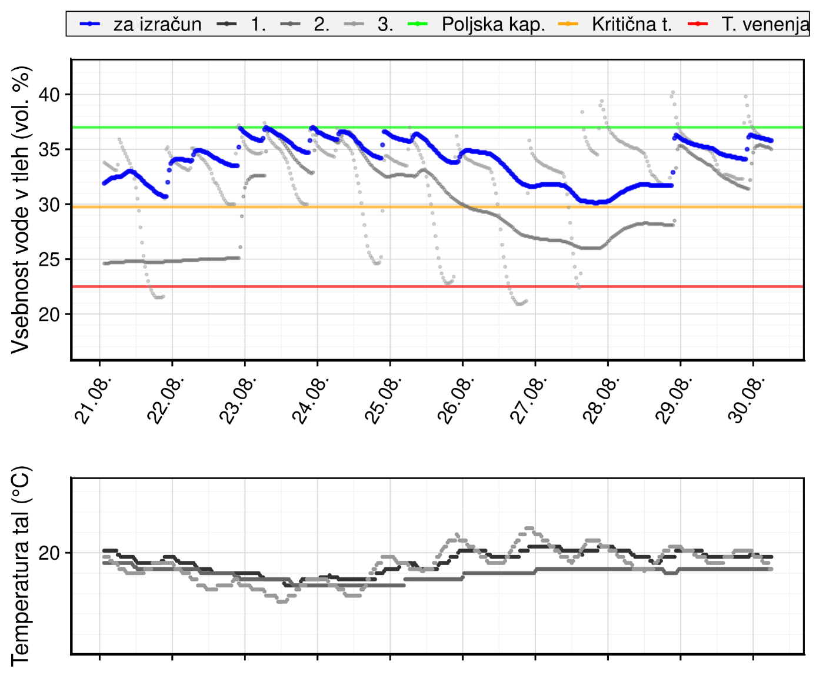
Slika 5: Gibanje vsebnosti vode v tleh

Hmeljarske informacije v letu 2023 (B. Cizej)
V letu 2023 bomo Hmeljarske informacije izdajali le v elektronski obliki in sicer jih boste lahko prejemali na e-pošto, objavljene bodo na spletni strani IHPS. Zato vas pozivamo, da tisti, ki še ne prejemate Hmeljarskih informacij preko e-pošte, da nam na e-naslov: magda.rak-cizej@ihps.si do 15. decembra 2022 sporočite, vaš elektronski naslov. Vsi tisti, ki ste že do sedaj prejemali Hmeljarske informacije na e-naslov, vam le-teh ni potrebno ponovno sporočati. V premeru, da imate spremenjen e-naslov, nam posredujte novega.
Za vse tiste, ki nimate e-pošte vas prosimo, da nam do 15. decembra 2022 sporočite, če želite prejemati tiskano verzijo Hmeljarskih informacij po klasični pošti.

MALI OGLASI
Prodam kultivar in mulčer INO Elite 160, vse za medvrstno obdelavo 2,4 m. Več informacij na GSM: 041 642 287.

